# TAREA 1



CONTROLADORES LÓGICOS PROGRAMABLES

MECATRÓNICA 5°A

MAESTRO: MORAN GARABITO CARLOS

EDUARDO ROBLES VÁZQUEZ

MATRICULA: 17310899

Lenguajes De Programación De Los PLC Según La Norma IEC 61131-3

**El Diagrama de escalera**

El diagrama en escalera, es un lenguaje de programación gráfico muy popular dentro de los autómatas programables debido a que está basado en los esquemas eléctricos de control clásicos. De este modo, con los conocimientos que todo técnico o ingeniero eléctrico posee, es muy fácil adaptarse a la programación en este tipo de lenguaje.

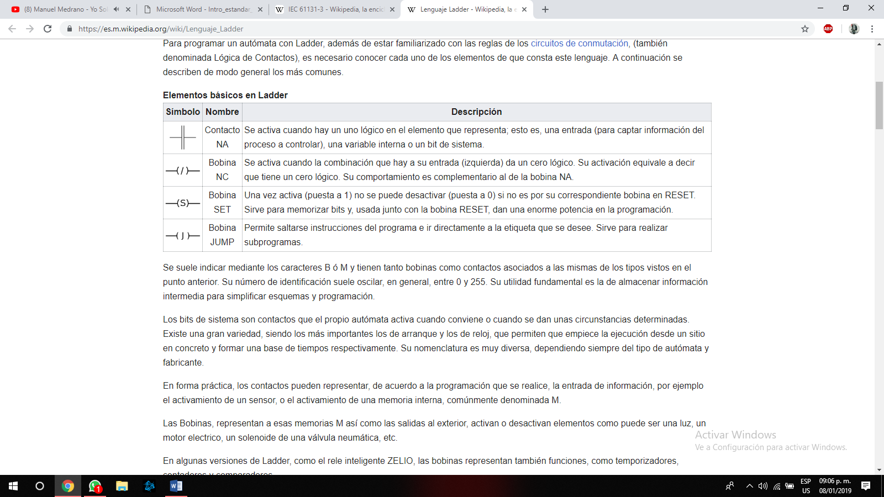Elementos básicos:

Para la interpretación de un circuito de control mediante un diagrama de escalera es indispensable comprende que cada etapa, o rama está compuesta de un número de condiciones de entrada y un solo comando de salida, la naturaleza de las condiciones de entrada, determinan si la salida debe ser energizada o no.

Todas las condiciones de entrada son representadas en la parte izquierda de la rama y la conclusión de salida es representada en la parte derecha. Para una representación adecuada que nos permita la interpretación exacta del diagrama de escalera es importante asignar letras y números a los elementos de entrada y salida del circuito de control.

**La Lista de Instrucciones**

Diseñado para controladores de lógica programable (PLCs). Es un lenguaje de bajo nivel y se asemeja bastante al lenguaje ensamblador. Las variables y las llamadas a funciones están definidas por elementos comunes del estándar IEC 61131-3, entonces varios lenguajes pueden ser usados en el mismo programa.

El control de programa se logra con «saltos» y llamadas a funciones (subrutinas con parámetros opcionales). El formato de archivo se estandarizó a XML por PLCopen.

Características principales:

* Todos los lenguajes pueden ser traducidos a lista de instrucciones, pero no al revés.
* La programación es más compacta.
* Este lenguaje es el más completo de todos.

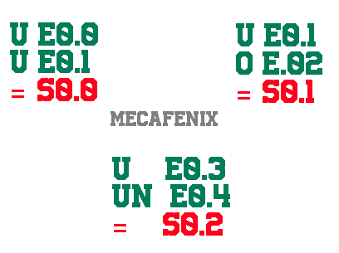

**Diagrama de Bloques de Función**

Es un lenguaje gráfico para controladores de lógica programable, que describe la función entre variables de entrada y variables de salida, misma que puede ser descrita como un conjunto de bloques. Las variables de entrada y salida están conectadas a bloques por líneas de conexión.

Las salidas no se requieren incorporar a una bobina de salida, porque la salida está asignada en las salidas de los bloques lógicos. Estos diagramas en su mayoría son preferidos por personas acostumbrados a trabajar con circuitos de compuertas lógicas, ya que la simbología utilizada es equivalente.

Características principales:

* Las salidas de los bloques no se conectarán entre si.
* La evaluación de una red se termina antes de iniciar la siguiente.

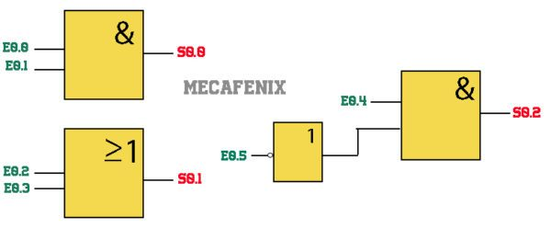

**El Texto Estructurado**

El texto estructurado se compone de una serie de instrucciones que se pueden ejecutar, como sucede con los lenguajes superiores, de forma condicionada. Este lenguaje es muy similar al lenguaje C y sobre todo a PASCAL (“IF..THEN..ELSE”) o en bucles secuenciales (WHILE..DO).

Características principales:

* Trata indistintamente las mayúsculas y las minúsculas
* Soporta instrucciones aritméticas complejas.
* Soporta ciclos de iteración (repeat – until, while – do)

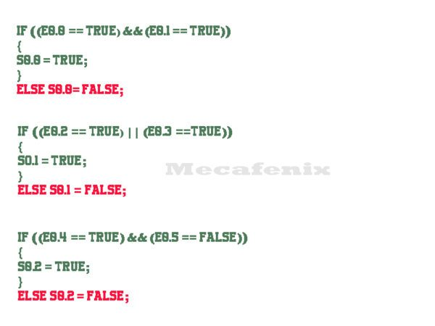

**Bloques De Función Secuenciales**

Está basado en el método GRAFCET. El lenguaje es bastante útil para programar y controlar procesos que se dividen en etapas secuenciales.

Los principales componentes del lenguaje son:

* Etapas con acciones asociadas.
* Transiciones con condiciones lógicas asociadas.
* Enlaces entre etapas y transiciones.

Las etapas en un programa en SFC pueden estar activas o inactivas. Las acciones de una etapa se ejecutan exclusivamente cuando dicha etapa está activa. Una etapa puede estar activa si dicha etapa es una etapa inicial especificada por el programador, o bien si se cumplieron las condiciones de una transición que lleva a dicha etapa. Las acciones asociadas a etapas pueden ser de muchos tipos, tales como activar o desactivar ciertas variables de salida. Es posible insertar acciones de un programa hecho en lenguaje Ladder dentro de un programa SFC.